Простая VR игра для Vive Focus Plus

Статья посвящена разработке приложений и игр виртуальной реальность (VR – Virtual Reality) с помощью игрового движка Unity Engine с использованием языка программирования C#. В качестве конечного устройства используется шлем виртуальной реальности HTC Vive Focus Plus, вышедший в начале 2019 года, на ОС Android. Рассмотрим общие принципы создания проекта от идеи до её реализации и публикации.

На протяжении нескольких десятков лет игровая индустрия развивается с каждым днем, выходят огромные прибыльные проекты, в которые играют миллионы людей. Среди самых прибыльных игр выделить как вышедшие пару лет назад, так и те, с которых всё началось.

В 1978 году свет увидел аркадные автоматы Space Invaders, которые стали в Японии абсолютным хитом, при этом стоит отметить тот факт, что популярность этой игры спровоцировала возникновение дефицита в стране монеток по 100 йен, так как именно такая стоимость одной попытки была здесь. Общая прибыль, равная около $14 млрд, была достигнута на момент 1982 года, то есть всего за 4 года существования игры. В 2013 году вышла известная в всем мире Grand Theft Auto V и клиентская онлайн-версия под названием GTA ONLINE. Игра заработала почти $4 млрд, и её владельцами являются более 85 миллионов игроков по всему миру.

Описанная выше игра позволяет погрузиться в виртуальный мир, но существовать в нем сложно через экран монитора. Многие игроки желают стать полноценными участниками сюжета игры, хотят быть персонажем, за которым они наблюдали через экран монитора. В последнее время это становится возможнее и доступнее благодаря огромному развитию виртуальной реальности, которая вместе с игровой индустрией позволит получить эти ощущения. Благодаря этой статье, вы сможете помочь развить данную индустрию.

Цель данной статьи в том, чтобы показать, насколько легко влиться в IT индустрию и, в частности, в игровую разработку касательно виртуальной реальности. В этой статье будет поэтапно разобрано создание простенькой игры на игровом движке Unity с помощью языка программирования C# для ОС Android, которая используется в основе шлема HTC Vive Focus Plus. Мы сделаем обычную простую игру, в которой нам нужно будет брать шарик и бросать его в стену из кубиков для её ликвидации.

Как уже упоминалось выше, для разработки будет использоваться игровой движок Unity Engine. Воспользуюсь стабильной версией второго квартала 2019 года – 2019.2.9f1. Актуальную версию движка можно найти на сайте разработчика - <https://unity3d.com/get-unity/download>. Это инструмент для разработки двух- и трёхмерных приложений и игр, работающий под операционными системами Windows, OS X. Созданные с помощью Unity приложения работают под операционными системами Windows, OS X, Windows Phone, Android, Apple iOS, Linux, а также на игровых приставках Wii, PlayStation 3, PlayStation 4, Xbox 360, Xbox One.

Visual Studio – это интегрированная среда разработки (IDE) от Microsoft, основной инструмент разработки приложений для платформы .NET и Windows в целом. Комфортно будет работать в последней версии среды от 2019 года, которая доступна по <https://visualstudio.microsoft.com/ru/free-developer-offers/>. Она спокойно совмещается с Unity и можно просто писать на языке программирования C#.

И, собственно, для источника «воспроизведения» игры будет использован шлем виртуальной реальности HTC Vive Focus Plus, который является полностью автономным средством на операционной системе Android. Приобрести его можно в официальном магазине HTC - <https://htc-online.ru/catalog/vive/htc-vive-focus-plus/>.

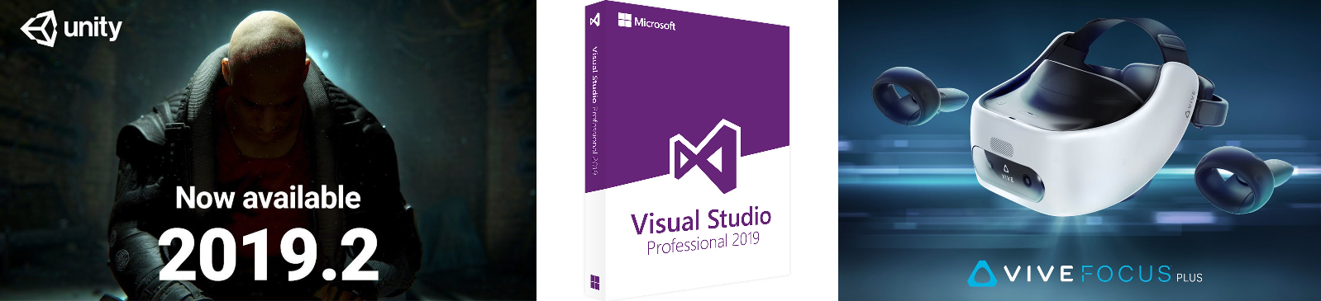

Игры виртуальной реальности можно писать не только под специализированные шлемы с джойстиками, но и под обычный телефон, так как на данный момент это гораздо доступнее, потому что практически любой бюджетный смартфон поддерживает такие возможности. В качестве примера могу привести мой небольшой сборник мобильных мини-игр виртуальной реальности для смартфонов под управлением операционной системы Android. Он доступен по следующей ссылке - <https://play.google.com/store/apps/details?id=com.FirsusGames.VRGamesCollection>. Всё управление производится с помощью взгляда – вам нужно направлять метку на экране на требуемые объекты (надписи, объекты и тому подобное). Для этого всего есть Google Cardboard – есть как обычные картонные шлемы, так и пластиковые, некоторые из которых содержат механизм для нажатия по экрану.

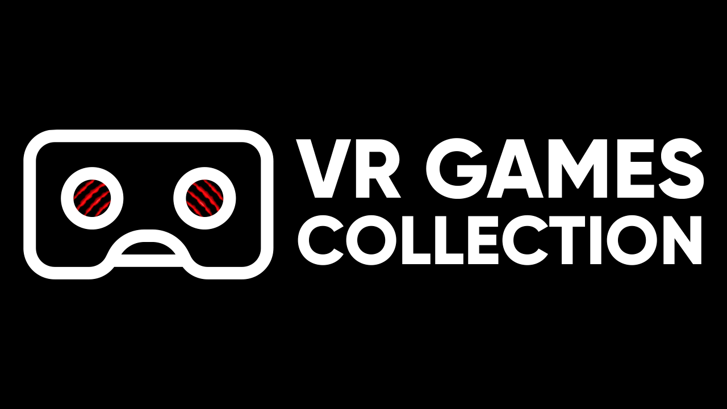

Но проблема мобильного VR от обычного заключается в том, что сложно взаимодействовать в виртуальном мире посредством взгляда (направления точки на объекты) и изредка с помощью одной кнопки (некоторые шлемы, как упоминалось выше, имеют кнопку для нажатия по экрану), что позволяет получить одно дополнительное нажатие. Но всё же двух действий недостаточно для комфортной работы с миром, чтоб делать практически всё то же самое, что и в реальной жизни. Поэтому на смену приходят шлемы с джойстиками, которые заменяют руки, чего вполне достаточно для желаемого результата, который пока недоступен для всех.

Создадим 3D (трехмерный) проект, дадим название, например, «TutorialGame». После внедрения всех ассетов и стандартных настроек мы увидим пустую сцену. Теперь требуется зайти на сайт разработчика Vive (<https://developer.vive.com/us/>), перейдем во вкладку Develop и выберем VIVE Wave VR SDK. Далее соглашаемся с условиями и скачиваем Wave SDK Unity.

Возвращаемся в Unity, нажимаем в верхней панели «Assets» – «Import Package» – «Custom Package …». Находим установленную папку и открываем файл «wvr_unity_sdk.unitypackage». Ждем окончания импорта, должны будут появиться две новые папки – «Plugins» и «WaveVR».

Далее перенастроим проект под ОС Android для Vive Focus Plus. Для этого в Unity в верхней панели нажмем «WaveVR» - «Preference» - «DefaultPreferenceDialog». Нажмите в открывшемся диалоговом окне «WaveVR_Settings» кнопку «Accept All», либо же на всех пунктах выберите «Use recommended (…)». Придется немного подождать пока всё перенастроится.

Для упрощения создания игр с минимальным написанием кода для работы VR разработчики создали несколько различных примеров использования оборудования. Всё это доступно в Asset Store под названием «VIVE Input Utility» - <https://assetstore.unity.com/packages/tools/integration/vive-input-utility-64219>. Скачиваем, импортируем и продолжаем. Должна появиться новая папка «HTC.UnityPlugin».

Приступаем к созданию сцены. Из Sample Scene удаляем «Main Camera». Нажатием правой кнопки мыши создаем объект «Plane» из раздела «3D Object». Таким же образом добавим объект Cube и разместим его чуть выше поверхности плоскости. В инспекторе куба добавим компонент Rigidbody, чтобы он вел себя как физический объект, имеющий массу. Продублируем куб несколько раз, выбрав его и нажав Ctrl+D. Разместите их так, чтоб они не накладывалиcь друг на друга. Для красоты, можно создать цветные материалы для объектов. В разделе Project через правую кнопку мыши выбираете «Create» - «Material», задаете название, а потом в инспекторе – цвет в пункте Albedo.

Теперь настроим камеру виртуальной реальности. Для этого создадим пустой объект (ПКМ в «Hierarchy» - «Create Empty») и назовем, например, «VR Camera». В инспекторе обнулим координаты позиции, а переместим чуть подальше от кубиков по плоскости, по координатам X и/или Z. Этот объект будет в себе хранить пустой дочерний объект под названием, например, «Device Height» с обнуленными координатами. Через «Add Component» нового объекта найдем скрипт «CustomDeviceHeight» - он устанавливает удобную для VR высоту отображения камеры, которую можно изменить с «1.3» на любое другое число. В качестве стандартной единицы измерения используются метры.

Далее в поиске в окне Project найдем следующие префабы (готовые и настроенные объекты), которые поместим в ранее созданный объект:

1. ViveCameraRig – с помощью него будет видно всё окружение
2. ViveColliders – чтобы джойстики, с помощью которых производится управление, могли работать с объектами в сцене
3. ViveCurvePointers – нажатия на джойстиках

Собственно, теперь мы сможем увидеть игровой мир от первого лица, но пока не сможем взаимодействовать с ним полностью. Давайте создадим шарик, который будем брать и бросать в кубики, чтоб они упали. Создаем так же, как и кубики, но уже не «Cube», а «Sphere». Расположим так, чтобы он был над поверхность плоскости и не был далеко от объекта VR Camera, но не совпадал с его координатами. Чтобы шарик (сфера) вел себя как физический объект – добавим ему компонент Rigidbody. А чтобы его можно было взять – скрипт «BasicGrabbable».

Итоговая сцена должна примерно выглядеть так, как на скриншоте ниже…

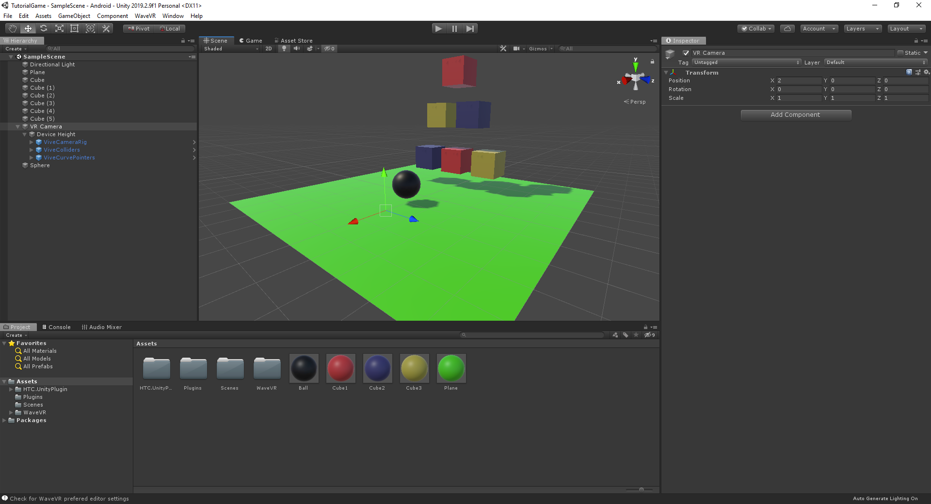

Приступаем к этапу компиляции игры и перемещения её на VR шлем. Включите Vive Focus Plus и джойстики, подключите его к компьютеру по проводу из комплекта. Откройте в Unity «File» - «Build Settings …» или нажмите Ctrl+Shift+B. В пункт Run Device нажмите «Refresh», выберите девайс. Нажмите «Build And Run», придумайте название файла apk и дождитесь пока проект соберется и отправится на шлем. После чего можно отсоединить провод, надеть шлем, взять джойстики и начать игру…

В сделанной нами игре, нужно поднести джойстик к мячику, зажать курок, и кинуть шарик с «стену» из кубиков, не забыв отпустить курок в момент броска – всё как с обычным мячом в реальной жизни. Вы можете спокойно доработать эту небольшую игру – всё зависит от вашей фантазии. Применений управления много – некоторые стандартные мы можете найти в импортированной папке «HTC.UnityPlugin» - «ViveInputUtility» - «Examples» и подробно изучить для дальнейшей доработки.

Собственно, как вы видите, создавать простенькие VR игры очень просто и интересно. Конечно, для создания чего-то масштабного, стандартных скриптов не хватит, но и там нет ничего сложного – стоит лишь знать C# и фантазировать для того, чтоб сделать свою крутую игру в виртуальной реальности.